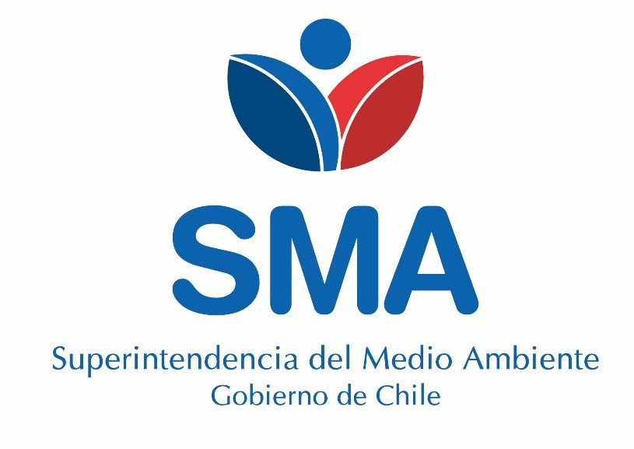
INFORME TÉCNICO DE FISCALIZACIÓN AMBIENTAL

Programa de Cumplimiento

QUIMETAL INDUSTRIAL

DFZ-2016-3069-IX-PC-IA

 | Nombre | Firma
Aprobado | LUIS MUÑOZ FONSECA
Elaborado | DIEGO MALDONADO BRAVO

Contenido

1 RESUMEN 2
2 IDENTIFICACIÓN DE LA UNIDAD FISCALIZABLE. 3
3 INSTRUMENTOS DE CARÁCTER AMBIENTAL FISCALIZADOS. 4
4 ANTECEDENTES DE LA ACTIVIDAD DE FISCALIZACIÓN. 4
5 EVALUACIÓN DEL PLAN DE ACCIONES Y METAS CONTENIDO EN EL PROGRAMA DE CUMPLIMIENTO. 6
6 CONCLUSIONES 11
7 ANEXOS 12

RESUMEN

El presente documento da cuenta de los resultados de las actividades de fiscalización ambiental realizadas por la Superintendencia del Medio Ambiente (SMA) a la unidad fiscalizable “Quimetal Industrial”, con dirección en Fundo Mininco Sin Número, localidad de Mininco, comuna de Collipulli, región de La Araucanía, en el marco del Programa de Cumplimiento (PDC) aprobado a través de la Resolución Exenta N° 3/Rol F-042-2015 del 17 de febrero del 2016 de la Superintendencia del Medio Ambiente (Anexo 1). Con fecha 22 de septiembre del 2016 se realiza inspección ambiental por parte de la SMA (Acta de inspección en Anexo 2) con la finalidad de verificar la ejecución de las acciones comprometidas en el PDC presentado en expediente del proceso sancionatorio con Rol F-042-2015.

Los objetivos específicos del programa consisten básicamente en subsanar los hechos que fueron considerados como constitutivos de infracción en la correspondiente formulación de cargos del procedimiento sancionatorio emitida por la Res. Ex. N° 1/Rol F-042-2015 del 20 de noviembre del 2015 de la SMA, que en el Resuelvo Primero señala que el establecimiento industrial no presentó información para el periodo de control de Residuos Líquidos (Riles) para los meses de julio y octubre del año 2013, y enero, febrero y junio del año 2014, de acuerdo a lo exigido en la norma de emisión de Riles, D.S. N° 90/2000 del Ministerio Secretaría General de la Presidencia (MINSEGPRES).

Como conclusión se puede señalar que el titular de la unidad fiscalizable Quimetal Industrial ha dado cumplimiento a las metas y acciones comprometidas en el respectivo Programa de Cumplimiento aprobado por la Res. Ex. N° 3/Rol F-042-2015 de la SMA.

IDENTIFICACIÓN DE LA UNIDAD FISCALIZABLE.

Antecedentes Generales.

Identificación de la actividad, proyecto o fuente fiscalizada:
Quimetal Industrial.
Región:  La Araucanía. | Ubicación de la actividad, proyecto o fuente fiscalizada:  Fundo Mininco, localidad de Mininco.
Provincia:
Malleco.
Comuna:
Collipulli.
Titular de la actividad, proyecto o fuente fiscalizada:  Quimetal S.A. | RUT o RUN:  87.001.500-3
Domicilio Titular:  Fundo Mininco, localidad de Mininco, Collipulli. | Correo electrónico:  braulio.gonzalez@quimetal.cl
Teléfono:
45-2813038
Identificación del Representante Legal:  Juan Francisco Ruiz Morandé.  Nicolas Camino Mardones. | RUT o RUN:  8.332.717-0  8.923.303-8
Domicilio Representante Legal:  Los Yacimientos N° 1301, Maipú, Santiago. | Correo electrónico:  carlos.fernandez@quimetal.cl
Teléfono:
45-23817000
Fase de la actividad, proyecto o fuente fiscalizada:
Operación.

INSTRUMENTOS DE CARÁCTER AMBIENTAL FISCALIZADOS.

Identificación de Instrumentos de Gestión Ambiental que Regulan actividad, proyecto o fuente fiscalizada.
ID | Tipo de Documento | N° | Fecha | Comisión / Institución | Descripción | Comentarios
1 | NE | 90 | 2000 | MINSEGPRES. | Norma de emisión para la regulación de contaminantes asociados a las descargas de residuos líquidos a aguas marinas y continentales superficiales  . | Norma que aplica a la descarga en el estero Huelehueico (Quebrada Sin Nombre) de los residuos líquidos generados por la Planta Industrial Quimetal.
2 | PdeC |  | 2016 | SMA. | Programa de cumplimiento. | Documento objeto de fiscalización por parte de la SMA, el cual es analizado en el presente informe ambiental de la SMA.

ANTECEDENTES DE LA ACTIVIDAD DE FISCALIZACIÓN.

Aspectos relativos a la ejecución de la Inspección Ambiental.

Ejecución de la inspección.

Existió oposición al ingreso: NO. | Existió auxilio de fuerza pública: NO.
Existió colaboración por parte de los fiscalizados: SI. | Existió trato respetuoso y deferente: SI.
Observaciones: Inspección Ambiental de fecha 22 de septiembre del 2016 (Anexo 2).

    - Detalle del Recorrido de la Inspección.

Día de inspección (22/09/2016).

N° de estación | Nombre | Descripción de estación
1 | Oficina. | Lugar en donde se realiza la reunión informativa con los encargados de la unidad fiscalizable.
2 | Planta de Riles. | Sector donde se localiza el sistema de tratamiento de los residuos líquidos de la planta industrial Quimetal.
3 | Recinto de la planta. | Recinto de la planta industrial Quimetal, ubicado en el complejo industrial de la localidad de Mininco, comuna de Collipulli.

Recorrido realizado.

Figura 1. Recorrido realizado el día 22 de septiembre del 2016 en Planta Quimetal, Collipulli. Fuente: Google Earth, 2019.

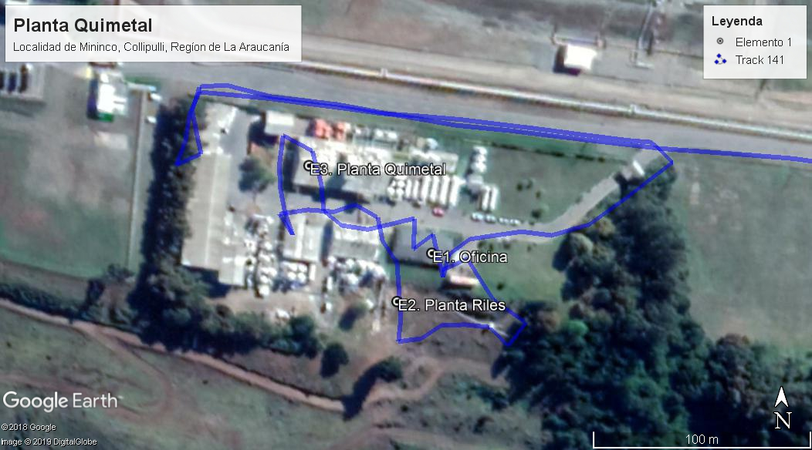

  - Revisión Documental.

    - Documentos Revisados.

N° | Nombre del documento revisado | Origen/ Fuente documento | Observaciones
1 | Carta de Quimetal de fecha 04 de marzo del 2016. | Quimetal S.A. | En esta carta el titular presenta cronograma de la Programa de Cumplimiento.
2 | Carta de Quimetal de fecha 29 de marzo del 2016. | Quimetal S.A. | En la carta se adjunta certificado de autocontrol de mes de febrero del 2016 y el certificado SACEI de este autocontrol.
3 | Carta de Quimetal ingresada en SMA el día 21 de abril del 2016. | Quimetal S.A. | Se anexan los certificados de autocontrol de la SISS y SACEI del mes de marzo del año 2016.
4 | Carta de Quimetal ingresada en SMA el día 23 de mayo del 2016. | Quimetal S.A. | Se anexan los certificados de autocontrol de la SISS y SACEI del mes de abril del año 2016.
5 | Carta de Quimetal de fecha 16 de junio del 2016. | Quimetal S.A. | Se anexan los certificados de autocontrol de la SISS y SACEI del mes de mayo del año 2016.
6 | Carta de Quimetal ingresada en SMA el día 29 de julio del 2016. | Quimetal S.A. | Se anexan los certificados de autocontrol de la SISS y SACEI del mes de junio del año 2016.
7 | Carta de Quimetal ingresada en SMA el día 30 de agosto del 2016. | Quimetal S.A. | Se anexan los certificados de autocontrol de la SISS y SACEI del mes de julio del año 2016.
8 | Carta con Informe final del 30 de agosto del 2016.  Anexo 4. | Quimetal S.A. | Informe final comprometido en el programa de cumplimiento.
9 | Antecedentes entregados por el titular durante la inspección de la SMA del día 22 de septiembre del 2016. | Quimetal S.A. | Durante la inspección de la SMA de fecha 22 de septiembre del 2016, se hace entrega de los siguientes documentos (Anexo 5(:  - Resolución N° 4238/21.12.2007 de la SISS, que aprueba el Programa de Monitoreo de Efluente de Quimetal.  - Registro de caudales mensuales promedio de riles desde septiembre 2006 a agosto 2016.  - Facturas electrónicas de Biodiversa S.A., que registran los montos asociados al monitoreo de riles. Con números 26.070, 26.071, 26.509, 26.508, 27.094, 27.093, 27.642, 27.641, 28.180, 28.101 todas del año 2016.  - Cartas de Quimetal con los resultados de Autocontrol de Riles de meses de mayo, junio, julio de 2016.  - Certificado autocontrol del mes de agosto de 2016.

Nota: Los documentos N° 1 al 7 se encuentran compilados como Anexo 3 del presente informe.

EVALUACIÓN DEL PLAN DE ACCIONES Y METAS CONTENIDO EN EL PROGRAMA DE CUMPLIMIENTO.

Manejo de residuos líquidos.

Hechos, actos y omisiones que constituyen la infracción:
No se informó el cumplimiento del D.S. N°90/2000 en los meses de julio y octubre del año 2013, y enero, febrero y junio del 2014.
Normativa pertinente:
D.S. N° 90/2000 MINSEGPRES y Resolución Exenta N° 4.238/2017 de la SISS.
Descripción de los efectos producidos por la infracción:
Informar mensualmente los monitoreos realizados de acuerdo a lo establecido por el D.S. N° 90/2000.
N° | Acción | Tipo de Acción | Plazo de ejecución | Indicador de cumplimiento | Medios de verificación | Resultados de la Fiscalización
1 | Se cursa orden de compra anual con laboratorio externo autorizado, para que realice mensualmente el muestreo para el cumplimiento del D.S. N° 90/2000. (Medida para asegurar monitoreos). | Ejecutada. | 31/12/2015. | Orden de compra, con laboratorio autorizado, cursada. | Reporte final.  La ejecución satisfactoria de esta acción se reportará en el informe consolidado de las acciones implementadas en el marco del programa, el cual se entregará en un plazo de 10 días hábiles después de la ejecución del ultimo hito del programa. | - El titular adjunta en el Informe Final (Anexo 4) presentado en fecha 30 de agosto del 2016, la orden de compra N° 127184 de la empresa Biodiversa, en donde este laboratorio se compromete a realizar los análisis de las variables ambientales sobre el autocontrol de los Riles. El costo de la orden es de 8.280.000 pesos (Anexo 4.1).  - El titular mediante cartas (Anexo 3) mensuales presentadas en la SMA, adjunta los resultados de las mediciones de autocontrol de Riles en el periodo comprendido desde febrero a agosto del 2016.
2 | Se asigna al asistente administrativo, como segundo responsable de cursar la declaración de cumplimiento del D.S. N° 90/2000, en caso de que el jefe administrativo y logística se encuentre ausente. (Medida para acreditar efectos del incumplimiento). | Por ejecutar. | 31/12/2015. | Incorporación de responsabilidad en descripción del cargo. | Reporte final.  La ejecución satisfactoria de esta acción se reportará en el informe consolidado de las acciones implementadas en el marco del programa, el cual se entregará en un plazo de 10 días hábiles después de la ejecución del ultimo hito del programa. | - En Informe Final (Anexo 4.2) se presenta un perfil del cargo de asistente administrativo, en el cual se establece como función cargar los autocontroles en ventanilla única del RETC.
3 | Elaborar un protocolo interno para asegurar el cumplimiento del D.S. N° 90/2000 y la Res. Ex. N° 4238/2007 SISS, el que incluirá al menos (i) descripción de las obligaciones de la empresa contenidas en el D.S. N° 90/2000 y Res. Ex. N° 4238/2007; (ii) parámetros que deben ser reportados; (iii) periodicidad de los autocontroles; (iv) quien o quienes están a cargo de efectuar los autocontroles; (v) cuando se debe cargar la información al Sistema de Autocontrol de Establecimientos Industriales (SACEI); (iv) instructivo respecto a cómo se debe cargar la información al SACEI; (viii) cuando se debe efectuar remuestreo y cómo proceder en caso de que sea necesario efectuarlo. | Por ejecutar. | Un mes a partir de la notificación de la resolución que aprueba el programa de cumplimiento. | Protocolo interno elaborado. | Reporte final.  La ejecución satisfactoria de esta acción se reportará en el informe consolidado de las acciones implementadas en el marco del programa, el cual se entregará en un plazo de 10 días hábiles después de la ejecución del ultimo hito del programa. | - En Informe Final (Anexo 4.3) se presenta el documento “Procedimiento Protocolo Declaración Riles SISS” versión 01 del año 2016. Este documento considera los contenidos mínimos establecidos en el PDC, con el fin de asegurar el cumplimiento del D.S. N° 90/2000 MINSEGPRES.
4 | Se cargarán los autocontroles mensuales al SACEI los días 20 de cada mes y los comprobantes de carga serán enviados a la SMA. | Ejecutado. | Durante seis meses a partir de la notificación de la resolución que aprueba el programa de cumplimiento. | (N° de autocontroles a realizarse en periodo / N° de autocontroles reportados) x100. | Reporte periódico.  Envío mensual de los comprobantes de ingreso de los autocontroles a la SMA.  Reporte final.  La ejecución satisfactoria de esta acción se reportará en el informe consolidado de las acciones implementadas en el marco del programa, el cual se entregará en un plazo de 10 días hábiles después de la ejecución del ultimo hito del programa. | - A través de las distintas cartas mensuales presentadas durante el primer semestre del año 2016 (Anexo 3) se fueron presentado de forma periódica los resultados de los autocontroles del periodo comprendido entre febrero -agosto del año 2016.  - Durante la inspección ambiental de la SMA del día 22 de septiembre del 2016 (Anexo 2) se mostraron al fiscalizador los resultados de los últimos informes de autocontrol de Riles, junto con las respectivas cartas conductoras derivadas a la SMA en el marco del PDC.  - Los resultados de los autocontroles del primer semestre del año 2016, fueron analizados en la Unidad de Riles de la División de Fiscalización de la SMA y cuenta con sus respectivos informes publicados en la página web de la SMA, en la sección del Sistema Nacional de Información Fiscalización Ambiental (SNIFA). Estos informes presentan conformidad al D.S. N° 90/2000.
5 | Solicitar los informes de monitoreos correspondientes a julio y octubre del 2013, y enero, febrero y junio del 2014 y acompañarlos si es que estuvieran disponibles. |  | Un mes a partir de la notificación de la resolución que aprueba el programa de cumplimiento | Copia de los informes de monitoreos presentados a la SMA. | Reporte periódico.  Envió de los reportes de monitoreo en el plazo de un mes contando desde la fecha de notificación.  un  Reporte final.  La ejecución satisfactoria de esta acción se reportará en el informe consolidado de las acciones implementadas en el marco del programa, el cual se entregará en un plazo de 10 días hábiles después de la ejecución del ultimo hito del programa. | En Informe Final (Anexo 4.4) se presenta los resultados de los autocontroles de los meses pendientes (julio y octubre del 2013, y enero, febrero y junio del 2014) y los respectivos certificados de autocontrol del sistema de fiscalización de la norma de emisión.

CONCLUSIONES

Del total de acciones verificadas a través de las actividades de inspección ambiental y del examen de la información de los antecedentes recopilados en relación a la Unidad Fiscalizable “Quimetal Industrial” de la comuna de Collipulli, se puede indicar que el Programa de Cumplimiento aprobado mediante la Resolución Exenta N° 3/Rol D-042-2015 de fecha 17 de febrero del 2016 de la SMA, se encuentra en estado conforme en su totalidad de sus acciones comprometidas.

ANEXOS.

N° Anexo | Nombre Anexo
1 | Resolución Exenta N° 3/Rol D-042-2015 del 17 de febrero del 2016 de la SMA, que Aprueba el Programa de Cumplimiento.
2 | Acta de inspección ambiental de la SMA de fecha 22 de septiembre del 2016.
3 | Informes mensuales presentados desde el día 29 de marzo al 31 de agosto del 2016.
4 | Informe Final PDC Quimetal de fecha 30 de agosto del 2016.

